**详细设计说明书**

**《易分环保网》**

**编写日期：2019/10/10**

**项目组：**

|  |  |  |
| --- | --- | --- |
| **学号** | **姓名** | **角色** |
| **201731062333** | **周昊** | **组长** |
| **201731062402** | **徐裴** | **组员** |
| **201731062430** | **黄啸风** | **组员** |
| **201731062406** | **李涵** | **组员** |
| **201731062505** | **颜依婷** | **组员** |
| **201731062601** | **周小萱** | **组员** |

**修改日志**

|  |  |  |
| --- | --- | --- |
| 修改者 | 修改日期 | 备注说明 |
| 周昊 | 2019/10/12 | 对初稿进行修改 |
|  |  |  |
|  |  |  |
|  |  |  |
|  |  |  |
|  |  |  |
|  |  |  |
|  |  |  |
|  |  |  |
|  |  |  |

引言

## 编写目的

将概要设计细化，使后面项目的具体实现清晰有条理。

项目设计的结构概述，适用那些人群，以及相关功能。

## 项目背景

在进行选题以及需求分析过后，开始整个项目的系统设计，并于完成项目概要设计与数据库设计后，编写详细设计说明书。

## 定义

### 引用名词1 名词1的解释

垃圾信息，用户信息，新闻信息、论坛文章信息见数据库设计

## 参考资料

《易分环保网-需求分析说明书》

《易分环保网-概要设计说明书》

《易分环保网-选题报告》

# 软件结构概述

2.1用例图

2.1.1首先画出改网站的用例图：

1、用户：用户拥有五个功能

登陆注册、查看垃圾分类信息、查看垃圾类别（搜索功能）、新闻论坛（看新闻，发论坛）、查看个人信息（部分）。

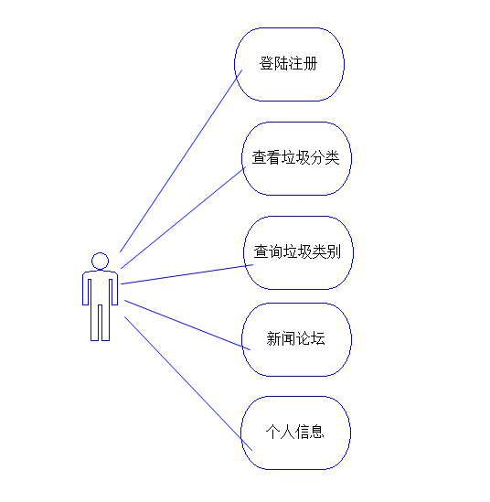

2、管理员：管理员拥有四个功能

（1）登陆注册和管理员管理：登陆注册、管理管理员信息。

（2）用户管理：查看、修改、增加、删除用户以及用户信息；

（3）垃圾分类信息管理：查看、修改、增加、删除垃圾类别以及垃圾的相关信息；

（4）新闻论坛的管理：实时发布关于垃圾分类的新闻趣事，管理用户论坛信息（验证发布信息，及时的查看、修改、增加、删除相关评论），查看、修改、增加、删除新闻和论坛。

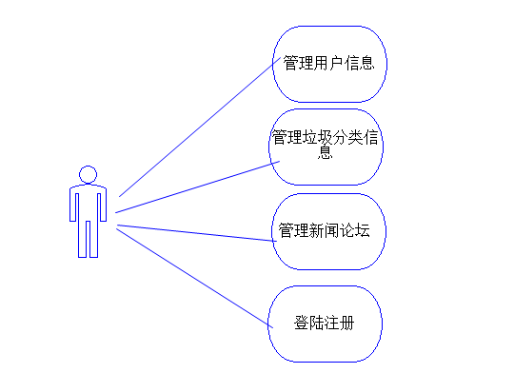

2.2模块划分

2.2.1我们的模块分为两部分：前台和后台，拥有三个界面：

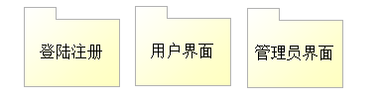

2.2.2辅助界面有：

（1）登陆注册（前台、后台共同拥有）：登陆、注册。

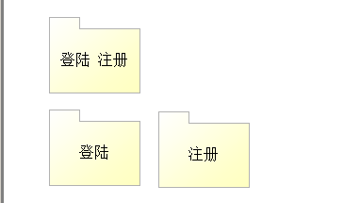

（2）前台：用户信息、垃圾分类小知识、垃圾搜索、新闻论他四个部分组成。

（3）后台：用户信息、垃圾分类信息、新闻论坛信息。

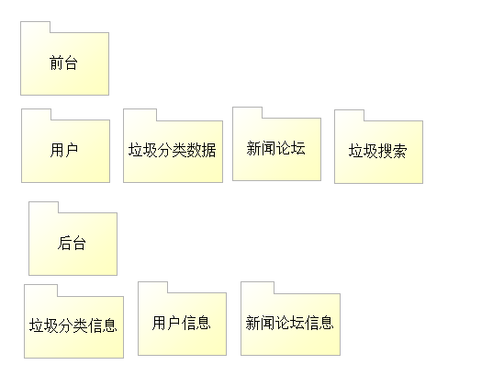

2.2.3模块功能描述

1. 登陆注册：用于搜集用户信息
2. 前台：用户的使用
3. 后台：管理员进行前台的管理

# 模块设计

## 模块1(登录)

### 功能描述

进入网站的用户登录和用户注册

### 接口描述

登录：

输入：账号 密码

输出：登录成功判断（成功：进入主界面，失败：提示错误信息）

注册

输入：个人信息（账号，密码，昵称）

输出：注册成功判断（成功：提示成功 进入登录界面，失败：提示错误信息

### 内部元素结构

数据：用户输入的信息数据

子程序：注册

### 人机界面设计

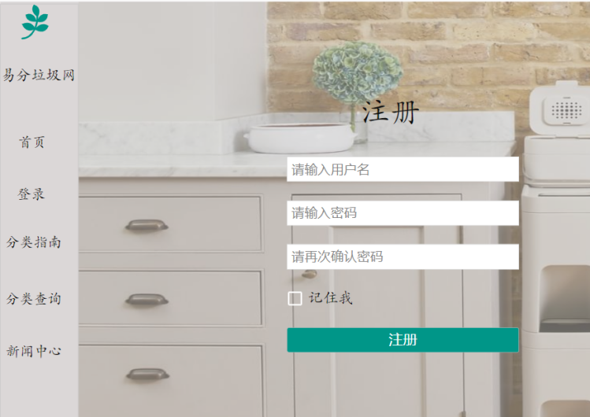

### 子程序设计

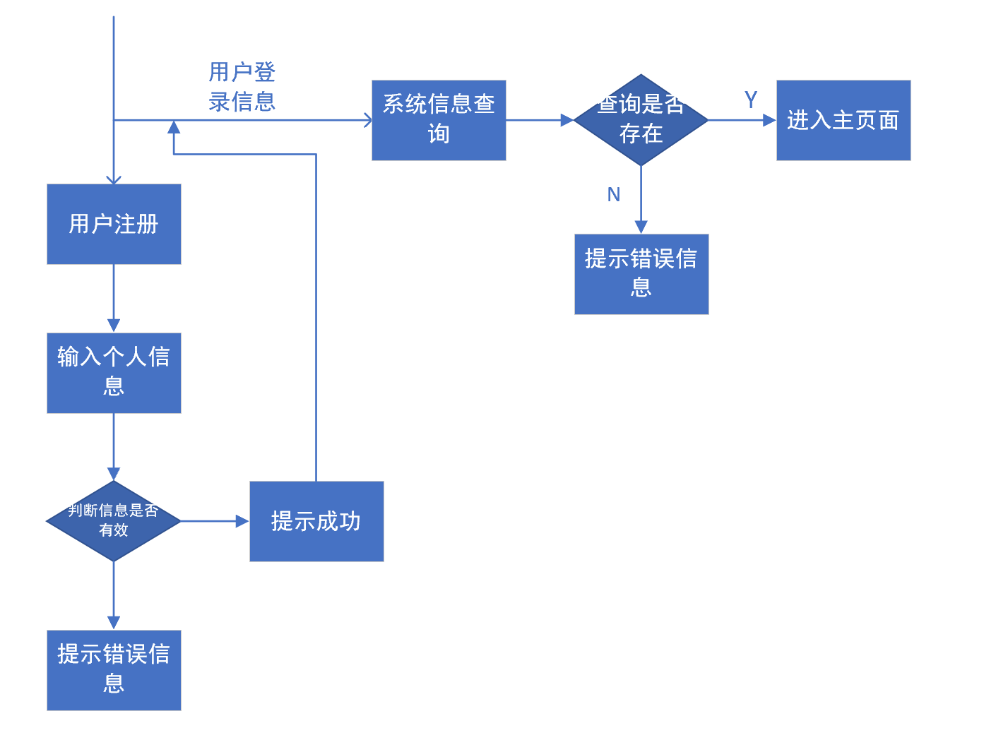

算法：数据库内容的查询和增加

### 模块测试设计

测试等价类：1.只有账号 2.只有密码3.账号 密码不匹配 4.正确账号密码

## 模块2(垃圾类别搜索)

### 功能描述

根据所输入的物品名称信息显示出搜索垃圾类别相关信息

### 接口描述

输入：垃圾物品的名称，或者相关具有代表的信息

输出：从（垃圾信息）数据库中检索相匹配的垃圾相关信息

### 内部元素结构

数据：垃圾信息，输入的垃圾信息，显示的结果信息

子程序：垃圾查询信息结果展示，以及具体垃圾信息

### 人机界面设计

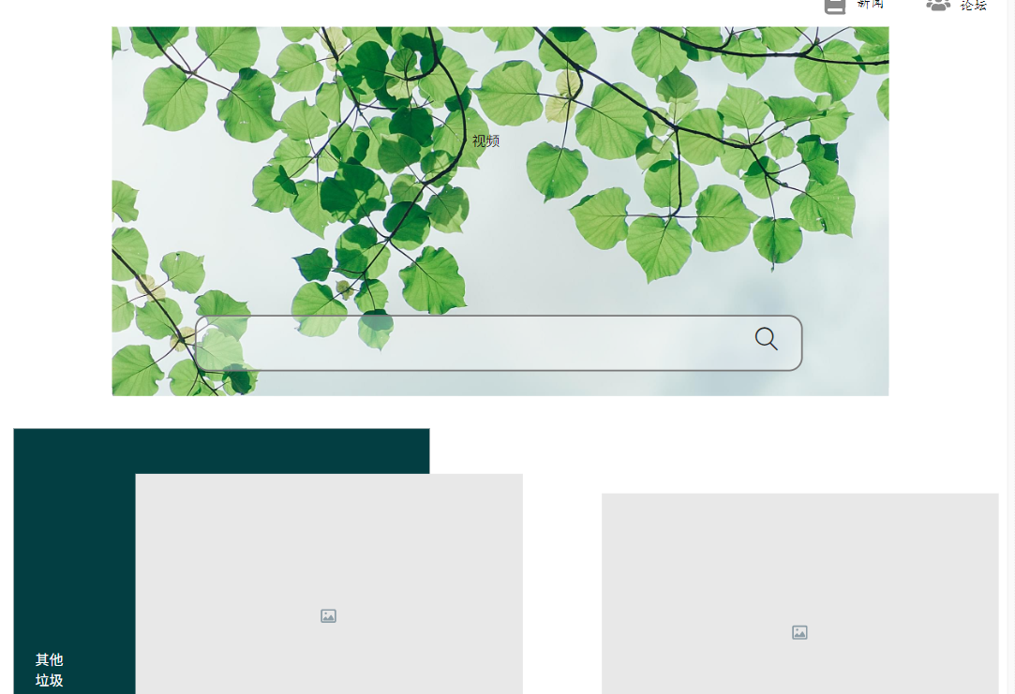

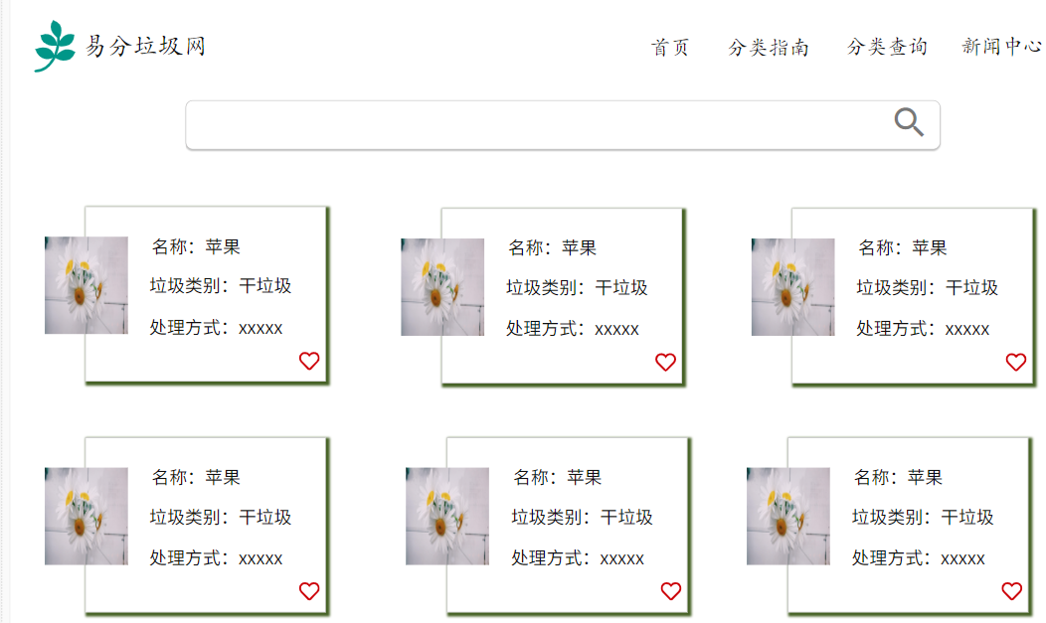

### 子程序设计

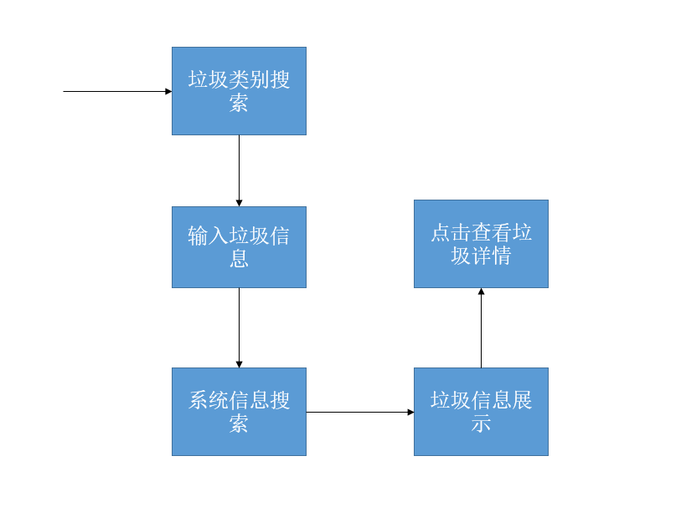

算法：数据库内容的查询，以及数据的展示

### 模块测试设计

观察数据的准确性，进行用户的体验。

查看网页反应速度与网页兼容性。

## 模块3（新闻信息推送）

### 功能描述

网站管理员发布相关新闻信息以及当今热门新闻政策信息。

### 接口描述

输入：网站管理员，文章的数据（图片，文本内容，以及其他相关内容）

输出：该新闻的所有信息

### 内部元素结构

数据：新闻文章信息

子程序：无

### 人机界面设计

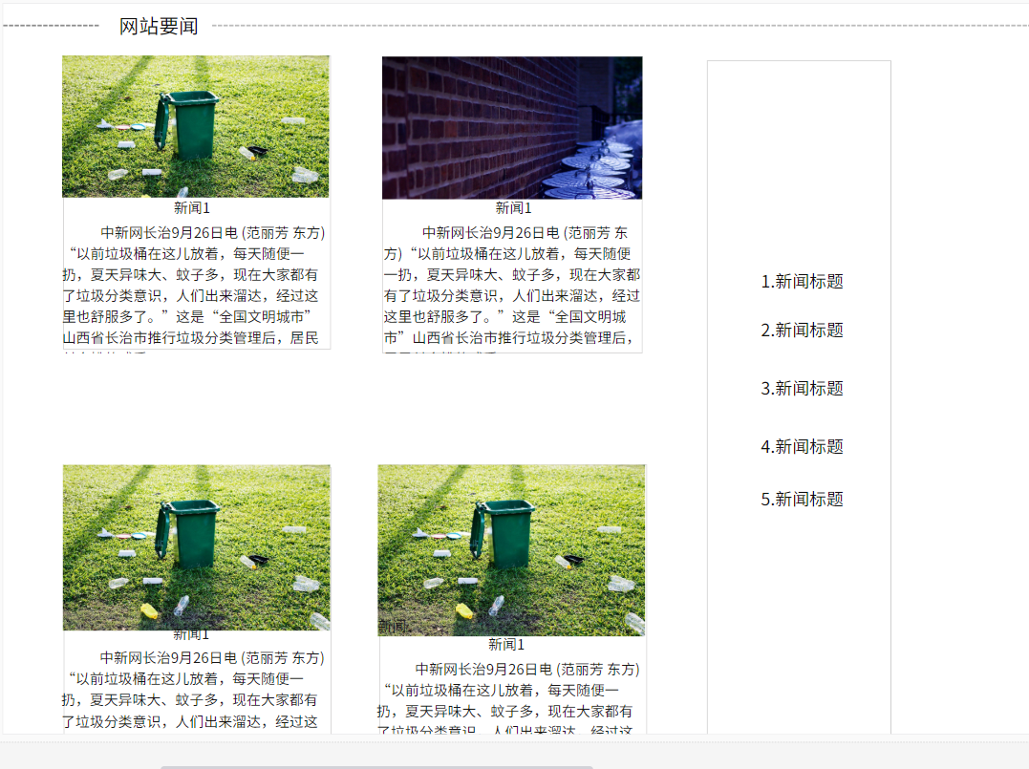

### 子程序设计

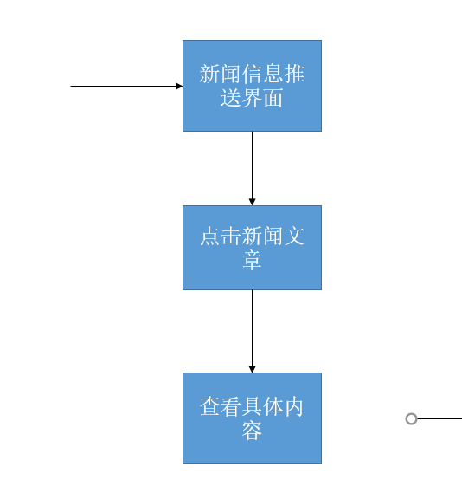

算法：数据库内容的添加，以及输出。

### 模块测试设计

测

## 模块4（垃圾投放指南）

### 功能描述

以小卡片投放垃圾信息，供读者观看获取较常用的垃圾知识

### 接口描述

输入：无输入信息，直接从数据库调取信息

输出：常用垃圾知识

### 内部元素结构

数据：垃圾信息

子程序：无

### 人机界面设计

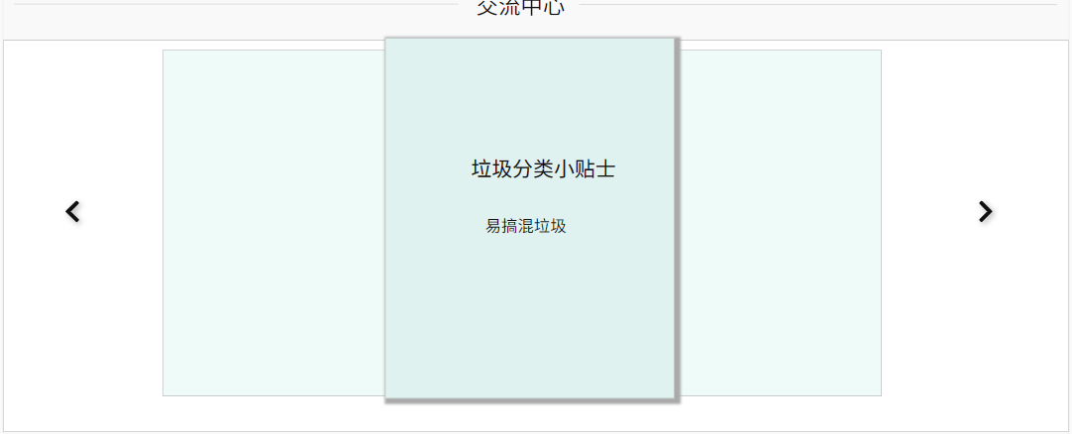

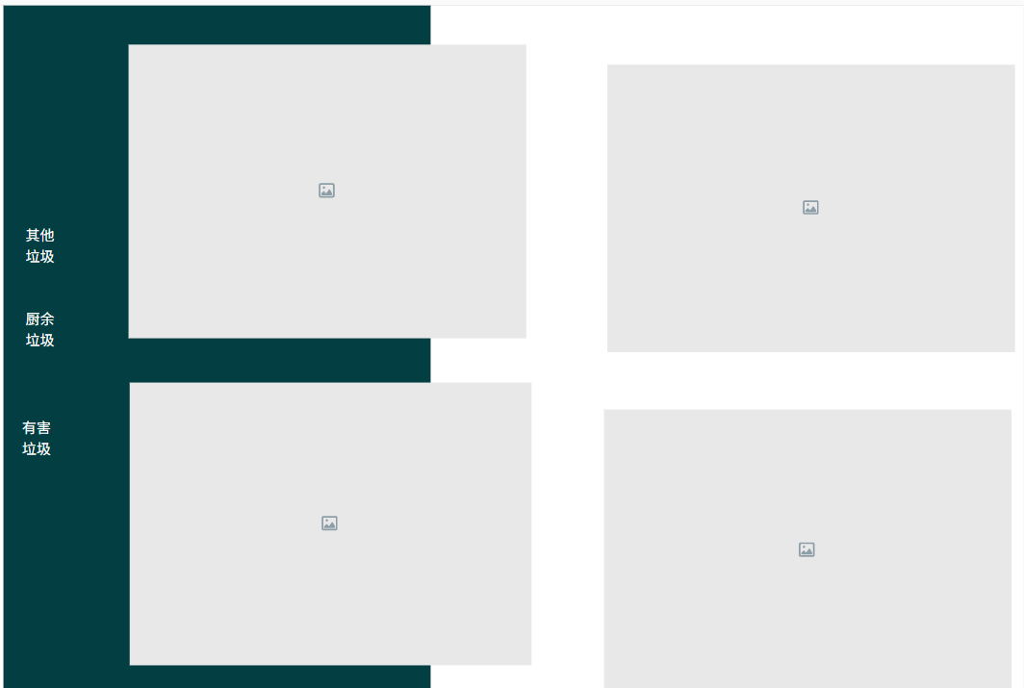

### 子程序设计

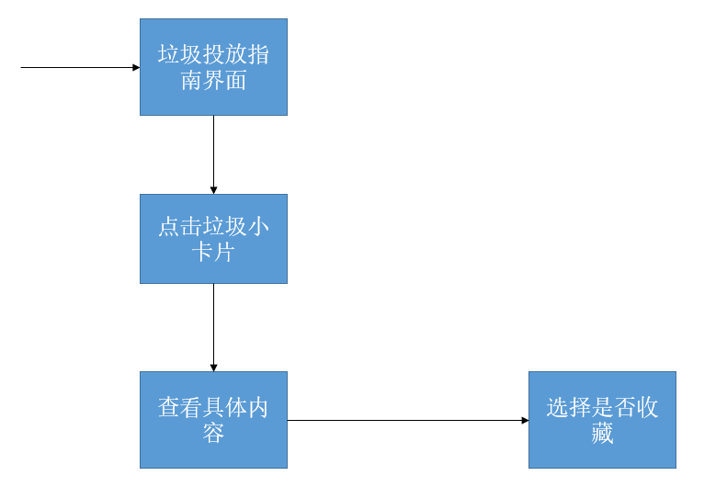

算法：数据库内容的添加

### 模块测试设计

测试类：输出垃圾信息，查看是否成功

## 模块5（论坛交流）

### 功能描述

用户之间后台交流途径，发表文章，查看，点赞，评论等。

### 接口描述

输入：发布的文章信息（文章名，文章内容，时间，作者等）

输出：用户的文章信息

### 内部元素结构

数据：文章信息（章名，文章内容，时间，作者等）

子程序：文章点赞，评论，收藏，以及文章的发表

### 人机界面设计

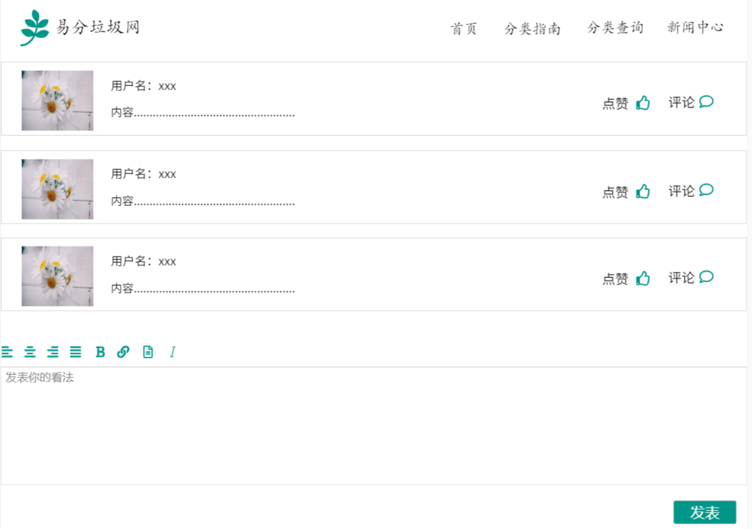

### 子程序设计

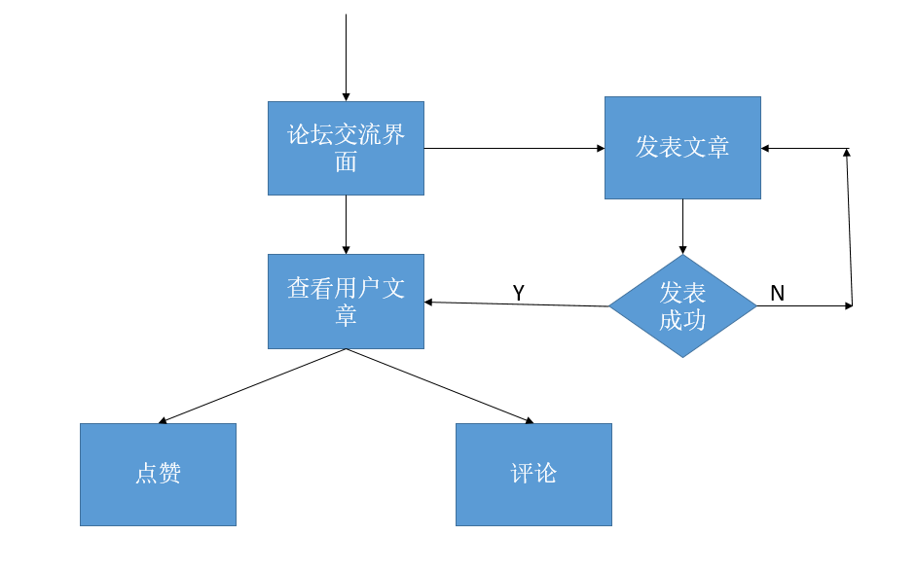

算法：数据库内容的增加、展示，

### 模块测试设计

测试等价类：

论坛的信息发布的信息校验，以及评论发布的同步性与及时性 。